высокие затраты на разработку; слабая грань между обрн

и консалтингом.

Угрозы: ожидания предприятия в части быстрого решении проблем и растягивание обучения; увод преподавателей мцеди ятиями, заключение договоров напрямую.

Возможности: растущий спрос на подобные программы В условиях растущей конкуренции технологии исслслшым потребностей в обучении приобретают все большую значим':. Не все образовательные учреждения, и не для всех клиентом м( себе позволить использование данных технологий. Но думам, этом нужно уже сейчас, разрабатывая стратегию развитии оП зовательного учреждения.

Л. В. Свиридова

Нижегородский филиал Государственного университета — Высшей школы экономики,

Нижний Новгород

Деловая игра как метод формирования команд

Максимальная производительность, конкурентоспособность и качество в существующих условиях могут быть обеспечены при вовлечении каждого сотрудника в совершенствование процессии, происходящих в организации. Использование личностного потенциала и мотивация персонала позволят получать определенный экономический результат. В зависимости от используемых технологий и приемов мотивации и привлечения персонала возможно увеличение экономической эффективности работы организации на 20 - 40 %.

Широкое использование различных методов групповой динамики и «мозговых штурмов» позволяет развить у членов групп толерантность, уважение к мнению коллег, умение слушать и слышать и достигать синергетического эффекта, когда общий результат значительно превосходит то, чего могли бы достичь члены команд, используя традиционные методы.

1. Мотивационный аспект привлечения менеджеров среднею и низшего звена к управлению предприятием.

В то время как многие наши предприятия переживают кризис, на них не используются значительный резерв, главный источник

развития — духовный и творческий потенциал личности и общества в целом. На уровне руководителей, принимающих экономические решения, нет понимания того, что, сложнейшие процессы эконо­мического развития обусловлены отношением к личности, сте­пенью вовлечения исполнителей и всех заинтересованных сторон в процесс принятия решений.

Современная концепция развития исходит из того, что макси­мальная производительность, качество и конкурентоспособность могут быть обеспечены только при вовлечении каждого сотрудника в совершенствование производственного процесса на своем рабо­чем месте. В организации при этом «запускается» процесс само­совершенствования и появляется «дух обновления». Как отмечал выдающийся американский ученый и практик Р. Уотермен: «Только такие компании могут успешно действовать, способны эффективно решать меняющиеся задачи, совершенствуя при этом свой адми­нистративный аппарат, стратегию, продукцию и управленческую культуру».

С другой стороны, достигается и чисто экономический эффект. Как показывает мировой опыт, вовлечение и реализация предло­жений персонала позволяет снизить до минимума непроизвод­ственные издержки и затраты, повысить до 50% производитель­ность и качество.

Освоение методов мотивации и вовлечения персонала особенно перспективно и способно дать наибольшую отдачу именно в Рос­сии. Это связано с тем, что результат применения этих методов максимален там, где персонал обладает следующим набором духов­ных и творческих качеств: смекалка, инициативность, творческое отношение к выполняемой работе, коллективизм, взаимовыручка.

Это как раз те качества, которые присущи россиянам в наи­большей степени. Это признано во всем мире и именно поэтому те западные бизнесмены и менеджеры, которые ориентированы на использование потенциала персонала как главного источника раз­вития, говорят, что лучше российских работников нет. Поэтому совершенно верно утверждение, которое можно все чаше услышать в последнее время: в России происходит не кризис экономики, а кризис управления.

Реализуемая в настоящее время президентская программа обу­чения руководителей за рубежом не дает ожидаемого эффекта. Управление во всех ведущих компаниях в настоящее время практи­чески автоматически настроено на реализацию потенциала персо­нала, поэтому внимание на этом моменте практически не акцен­тируется. Даже если российскому руководителю и удаётся «впитать» в себя новые идеи, реализация их в условиях сохранившейся командной системы правления практически неосуществима. Требуется организация целенаправленного и комплексного обучений управленцев и переориентацию организаций в нашей стране на «социальные» источники развития.

Конкретные мероприятия программы вовлечения персонала в совершенствование процессов, происходящих в организации, должны включать следующие этапы:

7 этап — расширение гласности управления, создание системы информирования коллектива о состоянии, проблемах, действиях, планах и стратегии организации в пределах, обеспечивающих безопасность организации;

2этап — активизация коллектива. Выбор мероприятия, которое привлечет персонал к решению коллективной задачи проблем организации. Например, деловая игра «Стратегия социально-экoномического развития организации до 2010 года», которая разовьет инициативу «снизу» по решению этой проблемы.

Активизация коллектива обеспечивается на данном этапе спло- чением, общими целями и задачами, осознанием сопричастности к решению проблем в организации, ясного представления о мис­сии организации, развитии и стратегических мероприятия в организации. Рассмотрение предлагаемых в ходе деловых игр идей и их предположительная реализация заставляют постепенно подключаться всех сотрудников организации.

3 этап — создание и функционирование механизма анализа и реализации предложенных в ходе деловых игр идей и проектов. Необходимо делегировать полномочия по работе с персоналом одному из руководителей организации, а лучше всего — иметь специалиста по работе с персоналом для функционирования механизма сбора, анализа и реализации предложений сотрудников, что является значимым для руководителя организации.

4этап — создание системы морального и материального стиму- лирования наиболее активной составляющей персонала организации. Необходимо обеспечить информирование персонала организации о наиболее успешных проектах решения проблем организаций и возможного использования их в развитии организации На этапе завершения деловой игры необходимо предусмотреть моральное и материальное поощрение наиболее активных и продвинутых сотрудников, зарекомендовавших себя в деловой игре, и предложивших наиболее интересные проекты решения проблем организации.

На этом этапе также необходимо сформировать рабочие груп­пы по доработке проектов и претворения их в жизнь. Необходимо назначить наиболее заинтересованных в реализации проектов сотрудников ответственными за реализацию идей проектов. Этой работой должен заняться менеджер по работе с персоналом, наде­ленный полномочиями по учету и контролю достижений и упу­щений в деятельности персонала, а также полномочиями выраба­тывать регламенты управления персоналом в сфере мотивации, обучения, корпоративной культуры и т. п.

2. Построение цепочек экономических последствий по результатам деловой игры.

Деловая игра открывает новые возможности видения проблем и способов их разрешения для руководства компанией. Синер­гетический эффект рабочих команд в процессе деловой игры позволяет с помощью специальных технологий выявить ключевые аспекты развития компании с учетом ее слабых и сильных сторон.

Наиболее сложным в процессе стратегического управления является выявление цепочек экономических явлений возникающих после обнаружения того или иного сигнала, и выработка соот­ветствующих решений направленных либо на усиление благопри­ятных эффектов, либо на ослабление угроз обусловленных этими цепочками.

В процессе деловой игры с помощью технологий построения дерева проблем и использования метода «Рыбий остов» Ишикавы выявляются главные проблемы компании по различным направ­лениям ее деятельности и видение разрешения этих проблем.

Подобные «цепочки» в большинстве случаев будут иметь вид сетей со сложными прямыми и обратными связями. В таких сетях необходимо найти «контрольные точки», за которыми устанавли­вается постоянное наблюдение; должна быть определена вероят­ность того или иного пути приближения фирмы к кризисному состоянию; должны быть определены варианты либо предотвраще­ния, либо выхода из кризисного состояния. Построение цепочек прямых и обратных связей может являться базой для построения модели предприятия в рамках корпоративной системы управления.

Важно, чтобы молодые управленцы научились по слабым сиг­налам распознавать нежелательные отклонения и знали, каким образом их парировать.

По оценке участников деловой игры, на ОАО «ЗМЗ» сущест­вует проблема отсутствия или неполноты актуализируемых баз данных на предприятии. На рис. 1 изображена цепочка экономи­ческих явлений, вызванных этой проблемой.

Изменения в узлах 15 (привлечение заемных средств) и 9 (сни- жение спроса) могут быть вызваны изменениями параметров внешней среды, которых не отметила ни одна из команд, которые могут либо усиливать, либо ослаблять проявления кризисных явлений и значимость.

Экономические явления, вызванные параметрами информационных ресурсов

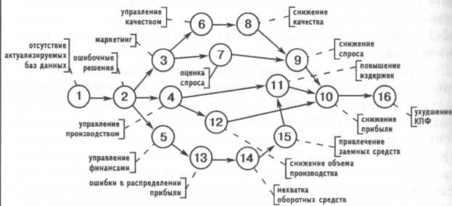

Отсутствие актуализируемых баз данных вызывает ухудшение КПФ

*Рис. 1. Цепочка возможных экономических последствий недостатка информационных ресурсов*

Экономические явления, вызванные изношенностью и старением основных производственных фондов

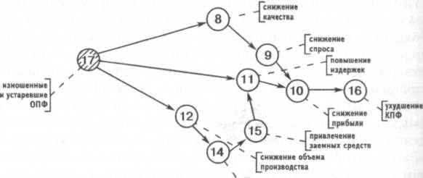

Изношенные и морально устаревшие основные фонды вызывают ухудшение КПФ

*Рис. 2. Экономические явления, вызванные изношенностью и старением основных производственных фондов*

Неадекватная система принятия решений основанная на неве­рной или неполной информации, или ее отсутствии, также приво­дит к ошибочным действиям в управлении производством, финан­сами и реализацией продукции. Итогом также является снижение конкурентного преимущества фирмы (КПФ). Значительно более серьезной проблемой является наличие физически изношенных и морально устаревших основных производственных фондов.

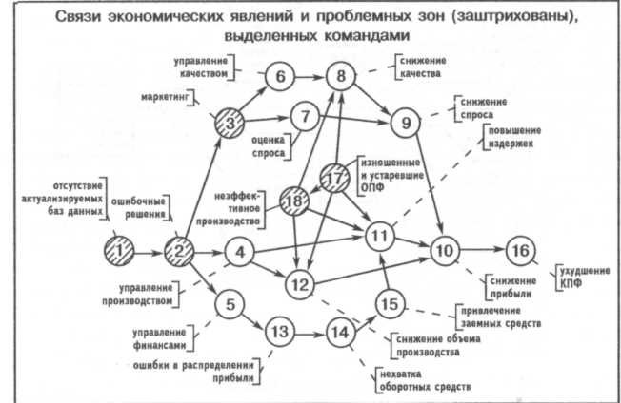

*Рис. 3. Связи экономических явлений и проблемных зон, выделенных командами*

Для грамотного анализа и выработки адекватной стратегии, прежде всего, необходимо найти корень проблемы. Искусство понимания системы заключается в умении доходить до причин, лежащих в основе изменений. Диаграмма Ишикава или «рыбья кость» — это рисунок, составленный из линий и слов, которые представляют собой взаимодействие между следствием и его при­чинами. Диаграмма показывает, насколько тщательно команда рас­смотрела ключевые причины проблемы. Поверхностное рассмот­рение обычно дает диаграмму только с одним или двумя уровнями или ветвями. Серьезное рассмотрение, однако, обычно дает диаг­рамму, которая прослеживает потенциальные ключевые причины с помощью ответа на вопрос «Почему это приводит к... ?».

Ключевые проблемы, выделенные командами в «Дереве проблем»: «низкая эффективность производства» и «отсутствие

нового продукта» помещены в «голову рыбьей кости». Остальные проблемы разбиты на следующие категории: люди, методы, машины, материалы, внешняя среда. (Рис. 4) Чем выше рейтинг проблемы на «Дереве проблем», тем ближе она к голове «рыбьей кости».

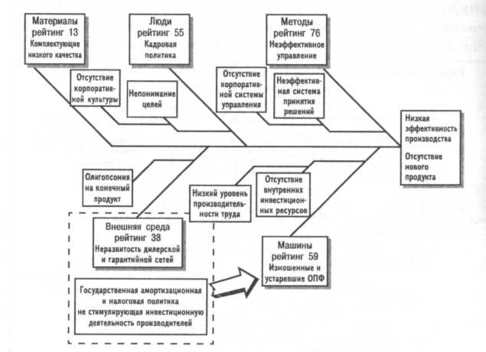

*Рис. 4. Диаграмма Ишикава*

1. Формы работы высшего руководства с разработчиками по активизации их деятельности и привлечение к участию персонала организации.

Успех преобразований в первую очередь зависит от того, насколько первое лицо сможет адекватно оценить реальные труд­ности, связанные с оптимизацией, и, «настроить» организацию на изменения. Факт, что обновленное предприятие будет функ­ционировать в качественно отличной среде, в условиях высокой неопределенности, лишает менеджмент возможности адекватно оценивать ситуацию, руководствуясь накопленным опытом, ис­пользуя традиционные приемы.

Чем более интенсивны изменения, тем больше ситуация заго­няет менеджмент в режим «реактивного» управления, тем важнее становится проактивная (упреждающая) составляющая действий руководства. Последняя зависит от способности в условиях неопределенности и хаоса создать и удерживать ясное видение

будущего организации. При этом, чем больше неопределенность, тем большую роль играет интуиция.

Сложность, многомерность и динамичность решаемой задачи требует, чтобы весь персонал предприятия действовал как хорошо сыгранная команда. При этом руководитель — это одновременно капитан и игрок, помогающий добиться успеха, ответственный за неудачу. В некоторых чрезвычайных ситуациях, ему приходится брать все управление на себя. Истинная ценность руководителя — «агента изменений» определяется способностью обеспечить, ясное видение будущего организации каждым работником, понимание своей роли—члена команды, мотивацию к самостоятельным действиям.

Результаты деловой игры на ОАО «ЗМЗ» продемонстрировали высокую заинтересованность персонала и руководства предприятия в решении проблем организации и формировании эффективной и успешной команды. Следует отметить, что уже сама организация деловой игры способствовала сплочению коллектива, при условии использования проектов и разработок команд в конкретной дея­тельности.

Для достижения максимального эффекта от проведенной игры необходимо выработать ряд мероприятий, позволяющих персоналу осознать свою сопричастность к управлению организацией, а именно:

* издать приказ с вынесением благодарности за активное участие персонала организации в деловой игре,
* выделить наиболее значимые аспекты управления, обозна­ченные в проектах команд и приступить к их осуществлению в бли­жайшее время, иначе результаты деловой игры будут иметь об­ратный эффект и приведут к демотивации персонала,
* назначить наиболее эффективных и заинтересованных в ре­ализации программ деловой игры сотрудников организации ответ­ственными за проведение и реализацию наиболее значимых проек­тов деловой игры (разработка регламентов управления, требований к техническому оснащению и профессиональной подготовки, уси­лению ответственности и т. п.). Материальное стимулирование работы — обязательное условие инновационной деятельности персонала.

По результатам деловой игры с учетом оценки ролевого пове­дения, Г1ВК (профессионально важных качеств) для программы профессионального развития ОАО «ЗМЗ», участники игры про­шли различные программы обучения, стажировку на ведущих предприятиях автомобильной промышленности в России и за ру­бежом и назначены на ключевые посты высшего и среднего звена управления на предприятии.